|  |
| --- |
| SOFTWARE PROJECT MANAGEMENT PLAN |
| SOLVO - Sistema de información colaborativo para los conductores de carga terrestre |
| EQUIPO SOLVO  Camilo Andrés Oviedo Lizarazo  Juan Sebastián Sanchez López  Sergio Enrique Plazas Merino |

# **HISTORIAL DE CAMBIOS**

|  |  |  |  |
| --- | --- | --- | --- |
| **Fecha de Modificación** | **Versión** | **Cambio(s) Realizado(s)** | **Responsables** |
| 30/10/2017 | 0.1 | Desarrollo de plantilla documento y creación del numeral 1 de la plantilla. | Sergio Plazas |
| 04/11/2017 | 0.2 | Desarrollo numeral 3 del documento. | Sergio Plazas |
| 08/11/2017 | 0.3 | Corrección numeral 3.2 e inicio desarrollo numeral 4. | Sergio Plazas |
| 11/11/2017 | 0.4 | Revisión del documento y corrección de secciones. | Sergio Plazas  Camilo Oviedo  Juan Sebastián Sánchez L. |
| 11/11/2017 | 0.5 | Organización del documento y paso de Google Docs a Microsoft Word. | Camilo Oviedo |
| 12/11/2017 | 0.6 | Inclusión lista de tablas, lista de ilustraciones y referencias. | Camilo Oviedo |

# **PREFACIO**

El Plan de Gestión de Proyecto de Software (SPMP) es un documento con el propósito de detallar estándares, prácticas, herramientas, planes y técnicas que serán utilizado durante el desarrollo y ciclo de vida del trabajo de grado a realizar.

La finalidad del documento principalmente es una guía para el grupo de trabajo, en el que se seguirá hasta lo posible todo lo contenido del presente documento para poder culminar el presente proyecto y lograr el grado en Ingeniería de Sistemas.

Por otra parte el documento también está dirigido a todos los stakeholders del proyecto, no solamente nuestro director de tesis (Ing. Efraín Ortíz Pabón), sino cualquier persona que quiera saber como fue el desarrollo del trabajo de grado.

**TABLA DE CONTENIDO**

HISTORIAL DE CAMBIOS 1

PREFACIO 2

LISTA DE ILUSTRACIONES 5

LISTA DE TABLAS 6

1. Vista general del proyecto 7

1.1. Resumen del proyecto 7

1.1.1. Propósito, alcance y objetivos 7

1.1.2. Supuestos y restricciones 8

1.1.3. Entregables del proyecto 9

1.1.4. Resumen de calendarización y presupuesto 10

2. Glosario 11

3. Contexto del proyecto 14

3.1. Modelo de ciclo de vida 14

3.2. Métodos y herramientas 18

3.3. Organización del proyecto 20

3.3.1. Interfaces externas 20

3.3.2. Interfaces internas 21

4. Planeación del proyecto 24

4.1. Iniciación del proyecto 24

4.1.1. Plan de formación del personal del proyecto 24

4.2. Planes de trabajo del proyecto 29

4.2.1. Calendarización 29

4.2.2. Asignación de presupuesto 29

5. Evaluación y control del proyecto 30

5.1. Plan de gestión de requerimientos 30

5.2. Plan de cierre del proyecto 32

6. Entrega del producto 32

7. Planes de soporte de proceso 33

7.1. Gestión de decisiones 33

7.2. Gestión de riesgos 34

7.3. Aseguramiento de calidad 36

REFERENCIAS 41

ANEXOS 42

# **LISTA DE ILUSTRACIONES**

**Ilustración 1.** Elaboración Propia. Incrementos de la segunda etapa del proyecto de trabajo de grado. 16

**Ilustración 2.** Elaboración Propia. Gráfico de metodologías utilizadas en el trabajo de grado con relación a cada uno de los objetivos específicos. 18

**Ilustración 3.** Elaboración Propia. Jerarquía de los roles asignados. 23

**Ilustración 4.** Elaboración Propia. Proceso de gestión de riesgos del proyecto. 36

**Ilustración 5.** Proceso de control de calidad, tomado de *(Sommerville, 2005)*. 36

**Ilustración 6.** Etapas de control de calidad, Adaptado de *(Sommerville, 2005)*. 38

# **LISTA DE TABLAS**

**Tabla 1.** Entregables del proyecto clasificados por categoría. 10

**Tabla 2.** Resumen de presupuesto del proyecto. 11

**Tabla 3.** Glosario del proyecto. 14

**Tabla 4.** Especificación de las herramientas a usar en el desarrollo del proyecto. 20

**Tabla 5.** Interfaces externas del proyecto. 21

**Tabla 6.** Interfaces internas del proyecto. 23

**Tabla 7.** Plan de formación del personal del proyecto. 28

**Tabla 8.** Categoría de valoración de riesgos del proyecto. 35

# **Vista general del proyecto**

## **Resumen del proyecto**

### **Propósito, alcance y objetivos**

#### **Propósito**

El propósito de este proyecto es la creación de un sistema de información colaborativo que ofrezca funcionalidades para el confort en la movilidad de los conductores de transporte de carga terrestre en Colombia. Este aplicativo será usado por los conductores de carga terrestre de Colombia con el fin de usar la información mostrada y que esta sea útil para el conductor en su día a día.

A nivel de proyecto el propósito es el de definir y seguir una serie de planes para asegurar la generación de un producto de software de calidad que permita una culminación exitosa al obtener nuestro grado en Ingeniería de Sistemas.

#### **Alcance**

El alcance de este proyecto está delimitado por el desarrollo de un producto mínimo viable o prototipo que ofrezca al cliente. La información de conductores y de los proveedores de los servicios será almacenada.

El sistema de información colaborativo tendrá una interfaz que usando la geolocalización de los dispositivos móviles podrá mostrar servicios que son útiles para ellos; siendo estos relevantes y claves para el mejor desarrollo de su labor. Cada servicio mostrado tendrá una descripción de qué es, qué ofrece, precios, una calificación y comentarios positivos o negativos de los conductores.

#### **Objetivos**

Los objetivos planteados para el desarrollo del presente proyecto se describen a continuación:

* **Objetivo General**
  + Desarrollar un sistema de información colaborativo que ofrezca funcionalidades para el confort en la movilidad de los conductores de transporte de carga terrestre en Colombia.
* **Objetivos Específicos**
  + Obtener los requerimientos de acuerdo a la investigación de mercados realizada.
  + Diseñar la arquitectura que soporta el sistema de información colaborativo.
  + Validar la arquitectura diseñada.
  + Crear un prototipo funcional que ofrezca funcionalidades a los conductores.
  + Realizar pruebas de validación y verificación del sistema de información colaborativo.
  + Formular un plan de negocios para el sistema de información colaborativo.

### **Supuestos y restricciones**

Se entiende como supuestos y restricciones, información que será usada como base para facilitar el desarrollo de componentes y restricciones que nos permitirán limitar el desarrollo del proyecto; estos son descritos a continuación:

#### **Suposiciones**

* La población objetivo (los conductores) no tienen un alto poder adquisitivo.
* Lo ideal es que sea usada por conductores de transporte de carga terrestre, sin embargo, está abierta la posibilidad a que sea usada por cualquier otra persona interesada en tener información sobre los servicios presentados en el sistema de información colaborativo.
* El desarrollo de la aplicación será enfocado a dispositivos que usen sistema operativo android.
* El sistema de información colaborativo debe permitir descargar los datos para poder usarse sin conexión a internet.
* Los usuarios deben tener un mínimo de conocimiento de aplicaciones móviles para celulares, es decir, que puedan entender cómo realizar operaciones básicas colocando como referencia Waze y Google Maps.
* Los requerimientos obtenidos no serán modificados durante el proceso de desarrollo, una vez identificados y definidos dentro de las actividades se dejarán intactos.

#### **Restricciones**

* Este proyecto está limitado a tres integrantes de grupo que no podrán tercerizar su trabajo.
* El sistema de información colaborativo está limitado inicialmente a ser desarrollado para el sistema operativo android de manera nativa.
* Se cuenta con una duración de un semestre académico de la Pontificia Universidad Javeriana para desarrollar el proyecto en su totalidad.

### **Entregables del proyecto**

Los entregables de este proyecto se dividen en dos categorías: entregables internos y entregables externos. Los entregables internos son componentes que ayudarán a los desarrolladores a facilitar el desarrollo del sistema de información, mientras que los entregables externos son componentes que serán usadas por los clientes; estos entregables clasificados son:

|  |  |  |
| --- | --- | --- |
| **Nombre del entregable** | **Tipo de entregable** | **Quién se beneficia del entregable** |
| Memoria de Trabajo de Grado | Externo | Pontificia Universidad Javeriana |
| Plan de Proyecto (SPMP) | Interno | Miembros del equipo |
| Especificación de Requerimientos (SRS) | Interno | Miembros del equipo |
| Descripción del Diseño (SDD) | Interno | Miembros del equipo |
| Documento de Control de Calidad | Interno | Miembros del equipo |
| Prototipo Funcional | Interno/Externo | Pontificia Universidad Javeriana - Conductores de carga terrestre |
| Manual de Instalación | Externo | Pontificia Universidad Javeriana - Conductores de carga terrestre |
| Manual de Usuario | Externo | Pontificia Universidad Javeriana - Conductores de carga terrestre |
| Manual de Operación | Externo | Pontificia Universidad Javeriana - Conductores de carga terrestre |
| Lienzo de Modelo de Negocio | Interno/Externo | Miembros del equipo de trabajo - Posibles inversionistas |
| Plan de Negocios | Interno/Externo | Miembros del equipo de trabajo - Posibles inversionistas |

**Tabla 1.** Entregables del proyecto clasificados por categoría.

### **Resumen de calendarización y presupuesto**

El presupuesto definido para este proyecto se divide por fases, cada una mostrando las actividades correspondientes y un precio estimado.

En la primera fase, se entrega el documento de planeación del proyecto, al igual que el plan de gestión de proyecto de software y la especificación de requerimientos de software; esta fase inició el 19 de julio de 2017 y termina el 14 de noviembre de 2017.

En la segunda fase, se debe entregar el documento de diseño de software, el prototipo funcional, manuales, el plan de negocio y el lienzo de modelo de negocio.

|  |  |  |  |
| --- | --- | --- | --- |
| **Fases** | **Actividad a realizar** | **Fecha de entrega** | **Precio estimado** |
| 1 | Propuesta de trabajo de grado | 14 de noviembre de 2017 | $11.761.460 |
| SPMP |
| SRS |
| 2 | SDD | Mayo 2017 | $13.566.959 |
| Prototipo funcional |
| Pruebas |
| Plan de negocio |
| Manuales de usuario/instalación/operación |
| Lienzo de modelo de negocio |
| **Total** | - | | **$25.328.418﻿** |

**Tabla 2.** Resumen de presupuesto del proyecto.

Dado unos precios mensuales dependiendo de los roles asignados, se establece un costo final estimado de **$25.328.418,00 COP** mcte﻿ *(Tu Salario, 2017)*. Para mayor detalle del presupuesto del proyecto se puede remontar a la asignación de presupuesto (Ver sección 4.2.2 Asignación de Presupuesto).

# **Glosario**

En esta sección definiremos acrónimos y palabras que serán comúnmente usadas en el desarrollo de este documento. Las definiciones se encuentran en la siguiente tabla:

|  |  |
| --- | --- |
| **Palabra** | **Definición** |
| *Proyecto* | Serie de procesos y actividades para desarrollar un nuevo producto. |
| *Prototipo funcional* | Es una aplicación para dispositivos móviles fácilmente ampliable y modificable, incluyendo su interfaz y su funcionalidad de entradas y salidas. |
| *Conductores* | Todos aquellos transportadores de carga terrestre dentro del territorio colombiano. |
| *Sistema de información colaborativo* | Plataforma donde las personas comparten recursos y realizan actividades complementarias desde ubicaciones diferentes con el objetivo de alcanzar una meta. |
| *Confort* | Nos referimos al bienestar en cada uno de los puntos descritos en la propuesta de trabajo de grado (alojamientos, establecimientos de servicio, peajes, puntos de alimentación, lavaderos para camiones, puntos de talleres y parqueaderos). |
| *Dolencia* | Término que se utiliza en mercadeo al referirse a los principales problemas y/o necesidades del cliente. |
| *Lienzo de modelo de negocio (CANVAS)* | Framework de gestión estratégica para el desarrollo de modelos de negocio propuesto por Alexander Osterwalder. |
| *DOFA* | Metodología que permite realizar un diagnóstico sobre una problemática existente. Consiste en identificar las Debilidades, Oportunidades, Fortalezas y Amenazas que rodean la situación problema. |
| *Marketing mix* | Es un análisis de la estrategia interna desarrollada comúnmente por las empresas. Se analizan cuatros variables básicas de su actividad conocidas como las “4Ps”: producto, precio, distribución y promoción. |
| *VPN* | Herramienta que sirve como indicador para medir y determinar la viabilidad de una inversión o un proyecto en términos de rentabilidad y ganancia. |
| *Lean startup* | Lean Startup es una [metodología](https://es.wikipedia.org/wiki/Metodolog%C3%ADa) para desarrollar negocios y productos. |
| *SCRUM* | Metodología de desarrollo que en palabras simples es un método iterativo en el que se aplican de manera regular un conjunto de buenas prácticas para trabajar colaborativamente, en equipo, y obtener el mejor resultado posible de un proyecto. |
| *Incremental* | Metodología de desarrollo que se basa en dividir el trabajo en varias partes y programarlas en una fecha en la cual se desarrollarán y posteriormente integrar cuando se hayan completado; y elementos del desarrollo iterativo donde se examinan varios puntos importantes de lo que se ha desarrollado, realizando validaciones de lo producido y realizar una retroalimentación de lo ocurrido. |
| *Cuenta* | Registro interno de los usuarios para identificarse dentro del sistema. Una cuenta consiste en una combinación de un nombre de usuario (identificador único) y una contraseña para acceder. |
| *Perfil* | Sección donde el usuario muestra su información básica. |
| *Usuario* | Para el contexto del presente trabajo de grado, se define usuario como una persona que se ha registrado en el sistema de información colaborativo - SOLVO. |
| *Caso de uso* | Definición de interacciones entre un actor y el sistema para alcanzar un objetivo o fin. |
| *Aplicativo* | Término que se utiliza en el documento presente para referirse a el resultado final, que le permitirá a los conductores facilitar las actividades a desarrollar en su día a día. |
| *Plan* | Es aquel esquema que se plantea para generar un resultado óptimo después de su ejecución. |
| *Funcionalidad* | Es aquel parte concreta de un componente que pertenece al aplicativo de Solvo. |
| *Plan de negocios* | Es el conjunto de objetivos que tiene el proyecto final, que se constituye como una fase de proyección y evaluación. el plan de negocios presenta un análisis del mercado y establece el plan de acción que seguirá para alcanzar el conjunto de objetivos que se ha propuesto. |
| *Dispositivo* | Término que se utiliza para referirse a un dispositivo móvil, en donde los conductores podrán ejecutar el aplicativo de Solvo. |
| *Manual* | Es aquel guía que ayuda a resolver problemas dependiendo el tipo. |
| *Rol* | Es una función que integrante del grupo de trabajo desempeña en dentro del proyecto. |
| *Responsabilidad* | Es una actividad que debe cumplir dependiendo el rol al que pertenezca. |
| *Componente* | Es una cantidad de funciones que conforman un elemento del proyecto. |
| *Etapa* | Es designada como cada semestre que cursan los integrantes del grupo de trabajo. |

**Tabla 3.** Glosario del proyecto.

# **Contexto del proyecto**

## **Modelo de ciclo de vida**

En cuanto a las metodologías de desarrollo de software se contemplan tres tipos, los cuales son:

#### **Lean Startup**

Esta metodología contempla la rápida generación de ideas que nos llevó a la investigación de mercados realizada en primera instancia, dando paso a la siguiente fase metodológica, sin embargo, se vuelve a retomar al final de la última fase (incremental) para la generación del plan de negocios.

La hipótesis central de la metodología es que “si las compañías startups invierte su tiempo en productos o servicios de construcción iterativa para satisfacer las necesidades de los primeros clientes, pueden reducir los riesgos de mercado y evitar la necesidad de grandes cantidades de financiación inicial para lanzar un producto”. *(Ries, 2011)*

El proceso Crear-Medir- Aprender es el núcleo de la metodología en el que se utiliza la fase de ideación (Crear) para la idea de trabajo de grado, medición para realizar la investigación de mercados enfocado al segmento de los conductores que nos lleva a nuestra siguiente metodología (*SCRUM*), teniendo en cuenta, que al final de la metodología incremental se regresa a Lean Startup para crear el modelo de negocio a partir de los aprendizajes adquiridos durante las fases metodológicas anteriormente mencionadas.

#### **SCRUM**

Esta metodología inicia justo en el momento en que terminamos la investigación de mercados realizada para el levantamiento de los requerimientos de acuerdo a lo encontrado. Ofrece la ventaja de planear cada incremento de la siguiente metodología basándose en el product backlog para escoger las funcionalidades a desarrollar.

#### **Incremental**

Esta metodología inicia justo en el momento en que terminamos de levantar los requerimientos, por lo tanto, lo que incluye la presente fase metodológica es la generación de la arquitectura que soporta el sistema de información, el desarrollo del prototipo funcional y finalmente, la realización de pruebas de validación y verificación para ajustar el prototipo de acuerdo a lo que se vaya encontrando.

El modelo de desarrollo incremental-iterativo por su parte, “los clientes identifican a grandes rasgos, los servicios que proporcionará el sistema. Identifican qué servicios son más importantes y cuales menos”. *(Sommervile, 2005)*

Se establecieron 6 incrementos que se presentan en la siguiente ilustración a continuacion:

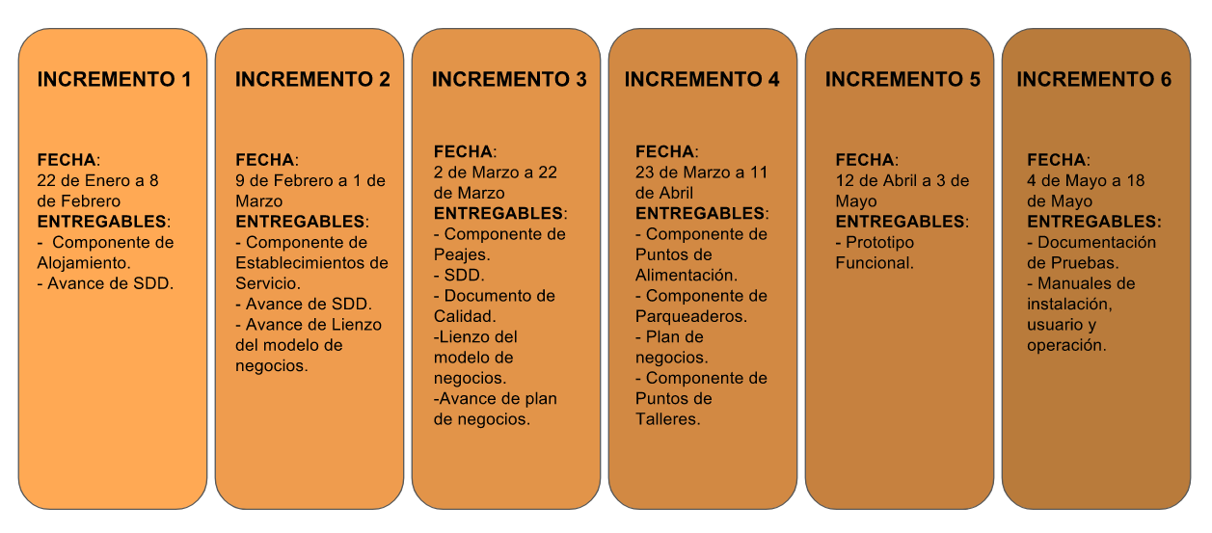

**Ilustración 1.** Elaboración Propia. Incrementos de la segunda etapa del proyecto de trabajo de grado.

Una vez que se tienen las funcionalidades generales del sistema, se definen incrementos. Son concebidos como mini-proyectos donde cada resultado final será un módulo de funcionalidades parciales del sistema total, teniendo en cuenta que cada una de estas iteraciones incluye su análisis, diseño, construcción y pruebas respectivas. *(Larman, 2004)*

Las entregas sirven como prototipos y también como revisiones de si el sistema de información está cumpliendo con las expectativas del cliente para posteriores correcciones, lo que reduce el riesgo de generar un fallo total del sistema como provocaría un esquema de cascada donde se desarrolla totalmente la funcionalidad y no de manera parcial, además de permitir la mejora de la calidad del producto al validar y verificar el estado de los incrementos. *(Cockburn, 2008)*

La metodología de desarrollo que se usará será de tipo híbrida, que consta de una mezcla de 3 tipos; a continuación se resaltan las características principales escogidas de cada una:

* **Lean-Startup:** Se utiliza la metodología Lean Startup ligeramente modificada, incluyendo elementos que normalmente no se llevan a cabo en esta metodología, como lo son, la investigación de mercados y la creación del modelo de negocio.
* **SCRUM:** Establecer los requerimientos del presente trabajo de grado; elegimos esta metodología por su gran capacidad de reacción ante los cambiantes requerimientos generados por las necesidades del cliente o la evolución del mercado. *(Proyectos Ágiles, s.f.)* En esta fase metodológica se levantan los requerimientos y se definen los casos de uso teniendo en cuenta la investigación de mercados realizada; los requerimientos resultantes están descritos en el documento de especificación de requerimientos (*Software Requirement Specification - SRS*). Por último, se construye el product backlog de acuerdo a la priorización de los requerimientos. Las actividades que se realizarán de esta metodología son:
  + Especificar requerimientos funcionales y no funcionales de acuerdo a la investigación de mercados realizada.
  + Priorizar los requerimientos resultantes
  + Documento de especificación de requerimientos (SRS)
  + Product backlog
* **Incremental:** Se utiliza la metodología Incremental modificado, en esta última fase se desarrolla el prototipo funcional teniendo en cuenta las partes fundamentales de la metodología las cuales son:
  + Diseño
  + Código
  + Pruebas

Cada una de estas realizadas de manera iterativa por cada incremento establecido por el grupo de trabajo. Cabe resaltar que en cada incremento se añadirá nuevas funcionalidades teniendo en cuenta los requerimientos obtenidos de la fase anterior, diseñando la arquitectura y realizando pruebas de validación y concepto en cada incremento; obteniendo al final del último incremento el prototipo funcional además de cada uno de los documentos especificados en los resultados esperados. Por último, al finalizar esta fase se da paso al desarrollo del plan de negocio especificado en la primera fase (*Lean Startup*), obteniendo un ciclo habiendo pasado por cada una de las fases anteriormente especificadas.

En la siguiente ilustración podemos ver cómo cada metodología se extiende a cada uno de los objetivos específicos planteados anteriormente. Cabe resaltar que el plan de mercadeo y el plan financiero, se desarrollan a la par del trabajo de grado siendo un agregado adicional que le dará robustez al plan de negocios.

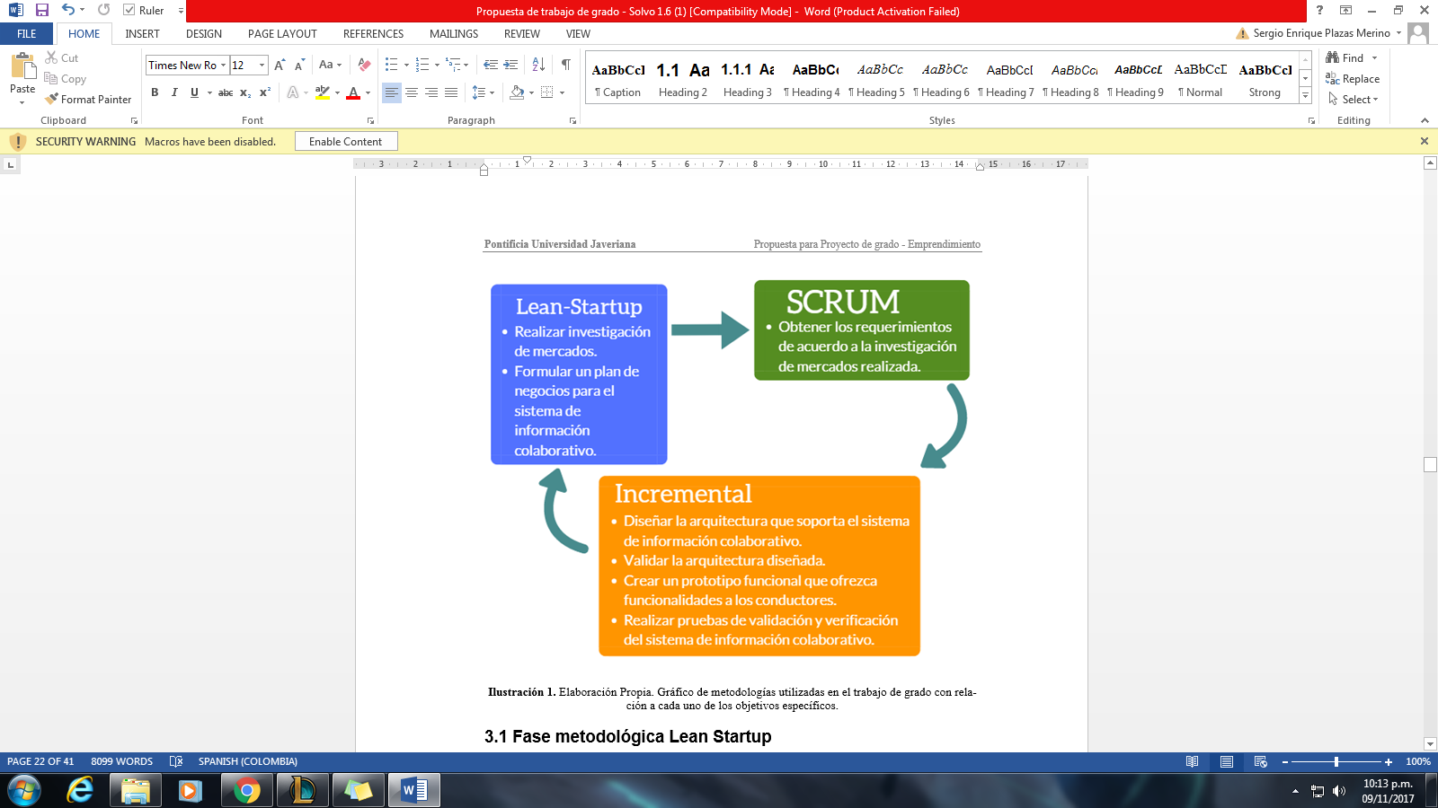

**Ilustración 2.** Elaboración Propia. Gráfico de metodologías utilizadas en el trabajo de grado con relación a cada uno de los objetivos específicos.

## **Métodos y herramientas**

#### **Métodos**

Para el desarrollo de este proyecto existirán dos tipos de desarrollo, los cuales son:

* **Desarrollo textual:** El desarrollo textual implica la creación y desarrollo de documentos, tablas y gráficos que provean información adicional. El desarrollo de este tipo será colaborativo, donde todos los miembros del grupo aportan a la creación, edición y corrección de errores que se presenten.
* **Desarrollo práctico:** Esta metodología se identifica con en el desarrollo del producto usando un entorno de desarrollo de tipo grupal, atado a la creación de grupos para la implementación de componentes del producto, y revisado por el tercer integrante del grupo de trabajo.

#### **Herramientas**

Las herramientas que se usarán para el desarrollo de este proyecto serán explicadas a continuación; esta explicación será dividida en dos partes: En la primera se explica brevemente qué es y cómo se se usará en el proyecto. En la segunda se explica detalles técnicos de cada herramienta, indicando nombre, versión con la que se trabaja, quién será el responsable de usar la herramienta y se ofrece links de acceso/descarga.

* **Word:** Procesador de texto en el cual se realizarán todos los informes y documentos necesarios para entregar al cliente de una manera ordenada y con descripción textual de lo que se realiza a cada momento.
* **Excel:** Hojas de cálculo que se usarán para crear y establecer cronogramas de actividades, plantillas, organización de elementos, operaciones matemáticas, etc. Esta herramienta se usará para mantener el desarrollo del proyecto en orden.
* **Google Drive:** Repositorio que se utilizará para realizar los documentos requeridos de manera colaborativa, mantener el versionamiento de los documentos y permitirá llevar un control de las actividades realizadas, almacenando los documentos en la nube. Requiere conexión a internet.
* **GitHub:** Repositorio que se utilizará para guardar las diferentes versiones e iteraciones del código desarrollado; permite versionamiento y control por parte de los desarrolladores. Requiere conexión a internet.
* **Trello:** Planificador online que crea una plantilla con tareas asignadas en una determinada fecha y que recuerda a los usuarios los diferentes entregables y fechas de entrega de las actividades a realizar. Requiere conexión a internet.
* **Enterprise Architect:** Programa que permitirá al diseñador diseñar la arquitectura y representarla gráficamente a través de procesos, casos de uso, diagramas de clases, etc.
* **Android Studio:** Entorno de desarrollo en el que se realizará la aplicación.
* **Business Plan Pro:** Herramienta de software que permite el desarrollo de planes de negocio y lienzos de modelos de negocio.
* **WhatsApp:** Aplicativo que permite brindar facilidad de comunicación entre el grupo de trabajo.
* **MaterializeCSS:** Es un lenguaje de diseño que permite una experiencia de usuario unificada a través de todos sus productos en cualquier plataforma (ordenador, portátil, dispositivo móvil).

|  |  |  |  |
| --- | --- | --- | --- |
| **Herramienta** | **Versión** | **Uso** | **Link de acceso/descarga** |
| Microsoft Word | v.16.0.8528.2139 | Todos | <https://products.office.com/en/get-office-oem-download-page> |
| Microsoft Excel | v.16.0.8528.2139 | Todos | <https://products.office.com/en/get-office-oem-download-page> |
| Google Drive | v. 3.36.6721.3394 | Todos | <http://drive.google.com> |
| GitHub | v. 3.0 | Programador | <http://github.com> |
| Trello | V. 3.4.1 | Administrador de configuraciones | <http://trello.com> |
| Enterprise Architect | v. 13.5 | Analista | <http://sparxsystems.com/products/ea/> |
| Android Studio | v. 3.0 | Programador | <https://developer.android.com/studio/index.html> |
| Business Plan Pro | v. 12.0 | Gestor del proyecto | [https://www.paloalto.com/business_plan_softwa](https://www.paloalto.com/business_plan_software)r[e](https://www.paloalto.com/business_plan_software) |
| WhatsApp | v. iOS - 2.17.7  v. Android - 2.17.254 | Todos | <https://www.whatsapp.com/?l=es> |
| Materialize CSS | v. 0.100.2 | Programador | <http://materializecss.com/> |

**Tabla 4.** Especificación de las herramientas a usar en el desarrollo del proyecto.

## **Organización del proyecto**

### **Interfaces externas**

Las interfaces externas son las personas con las que nos relacionamos para crear una base sobre la cual comenzar el proyecto; siendo esta base concentrada en comunicación. Las interfaces externas con las que trabajaremos son:

|  |  |  |  |
| --- | --- | --- | --- |
| **Nombre** | **Rol** | **Descripción** | **Datos de contacto** |
| Efraín Ortíz Pabón | Director de tesis | Persona que guía al grupo de trabajo, ofreciendo asesoría para el desarrollo óptimo del proyecto. | Reuniones con cita previa  Correo: [efrain.ortiz@javeriana.edu.co](mailto:efrain.ortiz@javeriana.edu.co)  Teléfono: 320 8320 Ext. 5312 - 5338 |
| Guillermo Alejandro Cristancho Delgado | Administrador de servidores - Departamento de Ingeniería de sistemas | Facilitador de la conexión al servidor Pegasus | Correo: [g.cristancho@javeriana.edu.co](mailto:g.cristancho@javeriana.edu.co)  Personalmente en la facultad |
| Departamento de Ingeniería de sistemas-Pontificia Universidad Javeriana | Proveedor de infraestructura | Provee las herramientas y la infraestructura necesaria para el desarrollo del proyecto | Teléfono: 3208320 Ext. 5308 |

**Tabla 5.** Interfaces externas del proyecto.

### **Interfaces internas**

Las interfaces internas son la asignación de roles y responsabilidades de cada uno de los integrantes del proyecto. En este caso específico, se estableció un rol central llamado ‘Programador y gestor de calidad’, el cual se subdividió en roles más específicos. Todos los miembros del grupo ejercerán el rol de programador, y otros roles principales y secundarios asignados. En la siguiente tabla, mostraremos los miembros del equipo, su rol, descripción y responsabilidades.

|  |  |  |  |
| --- | --- | --- | --- |
| **Integrante** | **Rol principal** | **Rol secundario** | **Responsabilidad** |
| Camilo Andrés Oviedo Lizarazo | Gestor del proyecto | Documentación y control de calidad | * **Gestor del proyecto:** Asigna actividades y verifica el cumplimiento de éstas, mantiene enfocado al equipo. Mantiene constante comunicación con el equipo y con las interfaces externas. * **Documentación:** Responsable del desarrollo de los documentos requeridos, Verifica que los documentos realizados con estándares de calidad |
| Juan Sebastián Sánchez López | Auditor | Administración de configuración y control de calidad | * **Auditor:** Revisa que exista coherencia entre los requerimientos levantados y el código desarrollado. * **Administración de configuración:** Maneja el versionamiento de los componentes desarrollados, Verifica que todos los integrantes del grupo trabajen con las herramientas adecuadas para que no existan retrasos en el desarrollo. |
| Sergio Enrique Plazas  Merino | Analista | Diseñador y control de calidad | * **Analista:** Levantamiento de requerimientos y modelado de diagramas de clases, casos de uso, arquitectura. * **Diseñador:** Responsable de la creación y edición de las ayudas gráficas necesarias en los documentos (figuras, tablas, ilustraciones) |
| Todos | Programador | N/A | * **Programador:** Se centra en el desarrollo de los componentes del aplicativo a construir. |

**Tabla 6.** Interfaces internas del proyecto.

Una vez definidos los roles, se establece la relación y la jerarquía existente entre los roles en la siguiente ilustración:

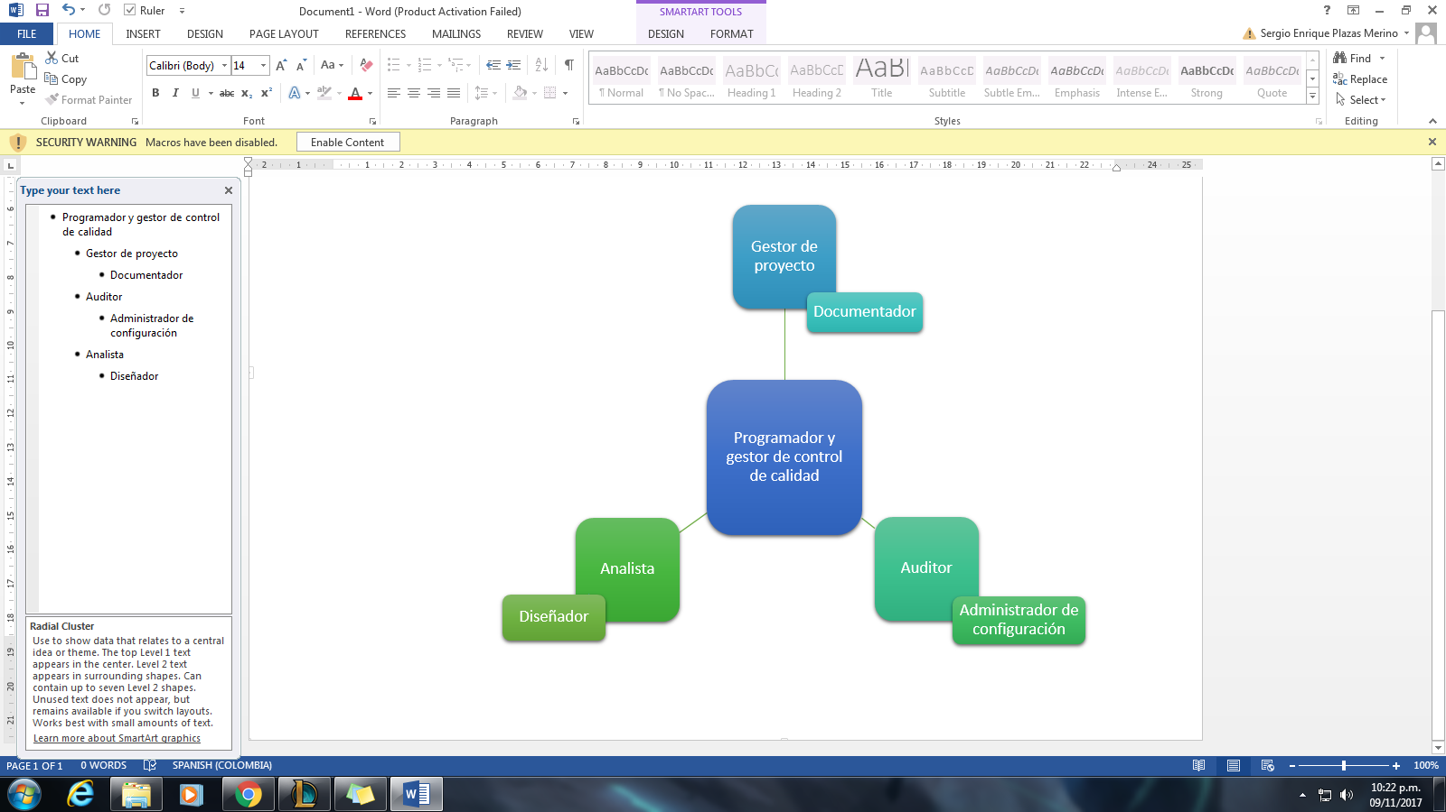

**Ilustración 3.** Elaboración Propia. Jerarquía de los roles asignados.

En la anterior ilustración, vemos la relación existente entre los roles. Ya que establecimos anteriormente que todos los miembros del equipo serán programadores, todos los roles asignados se derivan de del rol de programador. Ya que los roles se dividen en rol principal y rol secundario, la ilustración refleja esta relación entre roles, siendo los roles secundarios hijos de los roles primarios.

En estas interfaz, también se tiene en cuenta la comunicación entre los miembros del equipo, por eso se enuncian los medios de comunicación que se usan:

* **Chat grupal de WhatsApp:** Grupo en el cual se discutirá información relevante del proyecto. Se creó este grupo debido a que todos los integrantes tienen acceso a smartphone y la comunicación por este medio es efectiva y constante.
* **Reuniones (grupales y con el director de tesis):** En las reuniones presenciales semanales que se mantendrán con el director de tesis, se discutirá información relevante para el desarrollo del proyecto a su vez que se recibirá retroalimentación de las actividades que vayan a ser presentadas en esa reunión.

# **Planeación del proyecto**

## **Iniciación del proyecto**

### **Plan de formación del personal del proyecto**

Para el desarrollo óptimo del proyecto, todos los miembros deben tener los conocimientos apropiados de las herramientas a usar. Para evitar contratiempos debido a la falta de conocimiento en el uso de las herramientas, decidimos crear un plan de formación de personal.

Este plan se concentra en capacitar al equipo en el uso de las herramientas, ya sea la primera vez que usa determinadas, o ya exista un conocimiento previo de cómo se usan. Este plan incluye la especificación de la capacitación en cuanto a necesidad, duración (realizada en el lapso de vacaciones que tendrán los integrantes del grupo de trabajo), metodología y justificación de la capacitación.

El plan de formación y capacitación del personal se presenta en la siguiente tabla:

|  |  |  |  |  |  |
| --- | --- | --- | --- | --- | --- |
| **Herramienta** | **¿Necesidad de capacitación?** | **Justificación** | **Duración de la capacitación** | **Metodología de la capacitación** | **Responsable del uso de la herramienta** |
| Microsoft Word | Si | Estas herramientas han sido usadas por todos los integrantes del grupo a lo largo de la carrera. | 30 minutos a 1 hora a la semana | En el caso de que se requieran usar funcionalidades que los miembros del equipo no hayan usado ya sea porque no la conocen o no sabían que la herramienta tenía esa funcionalidad, se hará una búsqueda rápida de tutoriales (ya sean videos o guías escritas) para ejecutar la funcionalidad deseada. | Todos los miembros del equipo. |
| Microsoft Excel | Si | Estas herramientas han sido usadas por todos los integrantes del grupo a lo largo de la carrera. | 30 minutos a 1 hora a la semana | En el caso de que se requieran usar funcionalidades que los miembros del equipo no hayan usado ya sea porque no la conocen o no sabían que la herramienta tenía esa funcionalidad, se hará una búsqueda rápida de tutoriales (ya sean videos o guías escritas) para ejecutar la funcionalidad deseada. | Todos los miembros del equipo. |
| Google Drive | No | En el caso de esta herramienta, la herramienta no ha presentado cambios drásticos en su funcionalidad ni en su usabilidad. | N/A | N/A | Todos los miembros del equipo. |
| GitHub | Si | Aunque todos los miembros del equipo han usado esta herramienta en cierto punto de sus estudios académicos, debido a las constantes actualizaciones que la plataforma web recibe, puede ser que se hayan agregado o cambiado funcionales y los miembros del equipo no estén informados. | 30 minutos a 1 hora a la semana | Verificar cuales funcionalidades fueron agregadas o modificadas y realizar una búsqueda rápida en los manuales de usuario de la herramienta y de cómo realizarlas. | Programador y administrador de configuración |
| Trello | No | La herramienta ha sido usada previamente por el gestor del proyecto y no ha presentado cambios drásticos en su usabilidad. | N/A | N/A | Gestor del proyecto. |
| Enterprise Architect | Si | Debido a que se necesita un conocimiento avanzado para la realización de diagramas enfocados a la Arquitectura de Software entre otras cosas. | 1 hora a la semana | Se concentrará en recordar y reforzar el uso de la herramienta, a través de búsqueda ya sea de cómo usar una funcionalidad o de cómo se genera la representación de relaciones entre elementos de los diagramas en la herramienta. | Analista |
| Android Studio | Si | Sólo el auditor ha trabajado con la herramienta a profundidad, mientras que el gestor, aunque ya ha trabajado con la herramienta, el uso fue esporádico y finalmente, el analista no posee conocimiento de la herramienta. | 10 horas semanales | El auditor explicará por medio de clases presenciales las funcionalidades básicas del entorno de desarrollo. Además, cada clase que dirija el auditor, será complementada con tutoriales y documentación existentes en la web. | Programador |
| Business Plan Pro | Si | Ninguno de los integrantes del grupo ha trabajado con esta herramienta, en especial el gestor del proyecto. | 7 horas semanales. | El aprendizaje del manejo de esta herramienta será autodidacta, donde los miembros del equipo buscarán información en manuales de uso, documentación de la herramienta y tutoriales en internet. | Gestor del proyecto. |
| WhatsApp | No | No es necesario debido a que es una herramienta que se usa diariamente. | N/A | N/A | Todos |
| MaterializeCSS | Si | Debido a que es una herramienta que se usará para la construcción de la página web. | 5 horas semanales | Se realizará a medida que se construye la página web, debido a que así se obtiene un avance y se aprovecha el tiempo empleado en el aprendizaje. | Programador |

**Tabla 7.** Plan de formación del personal del proyecto.

## **Planes de trabajo del proyecto**

El plan de trabajo de este proyecto tiene dos componentes fundamentales los cuales son: la calendarización con la cual se definirán las fechas para realizar y entregar las actividades, y la asignación de presupuesto, el cual permite mantener control del dinero usado durante el desarrollo del proyecto.

### **Calendarización**

La calendarización de este proyecto está basada en el documento de planeación de trabajo de grado. Cada numeral que se definió en ese documento se le ha asignado un tiempo de desarrollo el cual fue acordado con los miembros del equipo.

Esta asignación de responsabilidades está representada en un diagrama de Gantt, mostrando en este el porcentaje de cumplimiento de las actividades y el tiempo invertido (en semanas) en el desarrollo de éstas.

Puede encontrar el diagrama de Gantt detallado en los anexos ([Diagrama de Gantt - SOLVO](Anexo_Gantt_Solvo.xlsx)).

### **Asignación de presupuesto**

La elaboración de un presupuesto resulta clave para la administración financiera de cualquier proyecto. Al realizar el flujo de caja ayuda a planificar, desarrollar y usar presupuestos de manera efectiva. Siempre es recomendable realizar el flujo de caja antes de empezar el proyecto o antes de invertir en cualquier actividad. En este flujo de caja los únicos valores realizados a medida son los salarios mensuales de cada integrante del grupo debido a que es una actividad académica.

Para el presupuesto de desarrollo contamos con períodos establecidos, en ciertas fechas de entrega de las fases del proyecto (14 de noviembre para la fase 1 y mayo de 2018 para la fase 2). Para el cálculo del presupuesto contamos con distintos salarios mensuales dependiendo el rol del personal que se necesita para el proyecto. Se establecieron por cada una de las fases distintas actividades a realizar:

* **Fase 1**
  + Propuesta de trabajo de grado
  + SPMP
  + SRS
* **Fase 2**
  + SDD
  + Prototipo funcional
  + Pruebas
  + Plan de Negocio
  + Manuales de usuario/instalación/operación
  + Lienzo de modelo de negocio

Y finalmente se llegó a un costo total de **$25’328.418,00 COP**﻿ para ambas fases. Esta asignación de presupuesto se puede encontrar más detallada en los anexos ([Anexo Asignación de Presupuesto - SOLVO](Anexo_AsignaciónPresupuesto_Solvo.xlsx)).

# **Evaluación y control del proyecto**

## **Plan de gestión de requerimientos**

“Los requerimientos son una especificación de lo que debe ser implementado. Estos son descripciones de cómo el sistema se debe comportar, de las propiedades y atributos del mismo. Deben ser una restricción del proceso de desarrollo del sistema” *(Sommervile, 2005)*. El plan de gestión de requerimientos se realiza para el presente trabajo de grado con el objetivo de saber cómo se crearán los requerimientos, saber quién lo administrará y cómo se gestionarán.

#### **Encargado**

Los encargados de la administración de requerimientos son todos los miembros del presente trabajo de grado. Esto debido a que es un trabajo demandante y requiere de dedicación por parte de cada uno de los integrantes; además, cabe resaltar que todos aportaron requerimientos al momento de hacer el levantamiento debido a las diversas etapas que existen en la administración de requerimientos:

1. Planeación
2. Levantamiento de requerimientos
3. Especificación de requerimientos
4. Validación de requerimientos
5. Verificación de requerimientos

#### **Frecuencia**

Dado que refleja las expectativas del cliente, los requerimientos permiten direccionar los resultados del prototipo. Cada etapa especificada en el párrafo anterior tiene una frecuencia definida, puesto que algunas actividades son de carácter iterativo y requieren ser realizadas en repetidas ocasiones, comparado con otras que solo se realizan una sola vez.

#### **Puesta en Marcha**

La administración de requerimientos se ejecutará en el momento en que se deba contemplar el documento de especificación de requerimientos de software (SRS), por lo tanto, cualquier actividad relacionada con los requerimientos deberá remontarse al documento SRS. Planteamos el siguiente orden para su creación y ejecución:

1. **Planeación:** La planeación tiene como objetivo determinar cuáles son las actividades a realizar para realizar un proceso de ingeniería de requerimientos.
2. **Levantamiento:** Tiene como objetivo determinar la manera de cómo se construirán los requerimientos del proyecto.
3. **Especificación:** Tiene como objetivo dejar explícita todas las características del requerimiento para que pueda ser utilizado y comprendido por todo el equipo de desarrollo, facilitar su ubicación y su impacto en el proyecto y artefactos desarrollados dentro de este, además de llevar un control y seguimiento de su avance.
4. **Validación:** Tiene como objetivo asegurarse de que se posee el requerimiento correcto ajustándose al mundo real, con su proceso definido.
5. **Verificación:** El objetivo es entender si está solucionando de manera correcta el problema.

Cabe resaltar que en la especificación de requerimientos de software (SRS) se detalla más a fondo en qué consiste cada ítem anteriormente nombrado, pero además, que para cada requerimiento se debe o debió realizar cada uno de los puntos anteriores.

Finalmente es válido aclarar que para que un requerimiento se haya levantado y especificado debió cumplir con ciertas características como las siguientes mencionadas:

* Atómico
* Correctos
* No ambíguos
* Completos
* Consistente
* Importancia
* Verificable
* Modificable
* Trazable
* Asociados a Versión
* No Redundante
* Preciso

## **Plan de cierre del proyecto**

La primera etapa del proyecto finaliza el día 14 de noviembre, por lo que se deberá subir al servidor de pegasus de la Pontificia Universidad Javeriana una página web con información relevante del proyecto. Para esta página se decidió que se diseñaría con un framework llamado ‘*Materialize CSS*’, para que sea responsiva al usuario, y se decidió proporcionar los documentos principales para esta primera etapa. *(Materialize, 2017)*

Se realizará el control de calidad antes del día de la entrega, y se aplicarán las correspondientes correcciones. Posteriormente se planea realizar el diseño de la arquitectura, su validación, se empieza a realizar el prototipo general, para luego poder realizar las respectivas pruebas, con las cuales se revisa que el prototipo no contenga errores.

Constantemente se realizarán reuniones con el director para llevar un seguimiento, verificando el contenido de los documentos (SPMP, SRS, SDD, y el Documento de Calidad), el cumplimiento del desempeño de los roles del grupo de trabajo, y de los objetivos específicos, y la aplicación de los requerimientos, para que la realización del prototipo sea ideal.

Finalmente se hará entrega del producto final al director y a los evaluadores, para su respectiva valoración, y se deberá subir una página web con documentos adicionales, el código del prototipo, el reporte de sus pruebas, y el ejecutable final del prototipo, mostrando un video que ilustra las principales funcionalidades del prototipo final.

# **Entrega del producto**

Para la entrega del producto se definieron roles a cada uno de los integrantes del grupo de trabajo, de los cuales los tres tendrán el objetivo del desarrollo del prototipo final, además de definir un auditor de calidad. Se tiene en cuenta el alcance, el cual se enfoca principalmente en los conductores de carga terrestre, y se tiene presente la metodología escogida (Se puede detallar en la sección 3.1 Modelo de ciclo de vida). Para el desarrollo del prototipo final. El producto final será entregado ligado con varios documentos (Se puede detallar en la sección 1.1.3 Entregables del proyecto).

# **Planes de soporte de proceso**

## **Gestión de decisiones**

Para esta sección se plantearon ciertos pasos a seguir para poder tomar buenas decisiones que serán explicadas a continuación:

1. Se debe presentar los problemas ante el equipo de trabajo en las reuniones semanales que se hagan.
2. Cuando se presente el problema se debe discutir posibles formas de solucionarlo.
3. Se priorizan las formas planteadas y se escoge cual fue la mejor de todas.
4. Se aplica dicha solución planteada.
5. Se debe llevar un registro que muestre el problema presentado y la solución mejor escogida.
6. En las reuniones con el director de trabajo de grado se deben presentar los problemas generados y las mejores soluciones planteadas de cada problema para poder tener una aceptación.
7. Se debe implementar dicha solución.
8. Se debe estar en una revisión constante y para así poder tomar mejores decisiones en cada iteración.

Para poder tener un buen ambiente de trabajo, se han establecido ciertas reglas explicadas a continuación:

1. La relación entre los miembros del grupo debe ser respetuosa, solidaria y profesional.
2. La comunicación debe ser abierta entre todos los integrantes del grupo de trabajo.
3. En caso de algún inconveniente puntual con una persona del grupo, se discutirá con esta directamente.
4. Todos los miembros del grupo deben estar comprometidos con el trabajo de grado.
5. Todo documento entregado debe estar hecho con calidad, completo y que refleje un nivel aceptable de investigación mediante bibliografía y referencias.
6. Se debe decir la verdad respecto el progreso y estimaciones.
7. Cualquier entregable debe ser presentado en la fecha establecida. En caso de alguna eventualidad, se debe avisar con anterioridad de mínimo 3 días.
8. Todos los miembros deben ser sinceros en su capacidades de trabajo.

## **Gestión de riesgos**

El objetivo principal es para poder identificar y disminuir continuamente todos los posibles problemas e inconvenientes que puedan ocurrir durante el desarrollo del trabajo de grado, para determinar la acción apropiada que se debe tomar para reducir o evitar el impacto.

Esta gestión de riesgos se derivó en dos etapas:

1. El continuo monitoreo de cada uno de los integrantes en analizar si se presenta algún riesgo que pueda perjudicar de alguna manera el proyecto.
2. Una vez se ha localizado o descubierto un riesgo para el desarrollo del proyecto, los integrantes del grupo de trabajo deberán gestionar adecuadamente todo el proceso de tratamiento del riesgo.

Además de esto la frecuencia de ejecución de esta gestión de riesgos se debe presentar en cada reunión, discutiendo con todos los integrantes del grupo de trabajo si se ha presentado algún inconveniente que representa un riesgo para el desarrollo del proyecto, para así tener un control continuo sobre riesgos nuevos que puedan surgir.

Los pasos a seguir en caso de que ocurra algún riesgo son:

1. Realizar monitoreo continuo de cada riesgo: En esta parte se realizará un chequeo continuo de riesgos que puedan ocurrir, registrandolos en una lista en formato de Excel.
2. Realizar un análisis de cada riesgo: Para esta parte se debe primero brindar una valoración cualitativa, relacionada con el impacto de que pueda ocurrir. Esta valoración es la que aparece en la Tabla 10.
3. Realizar un tratamiento de cada riesgo: Se plantea las posibles soluciones para evitar que dicho riesgo ocurra. A continuación, se plantean 4 estrategias de resolución de riesgos:
   1. **Aceptar:** asumir el impacto generado por dicho riesgo.
   2. **Mitigar:** reducir el impacto generado por dicho riesgo en el proyecto.
   3. **Transferir:** pasar el riesgo generado a un tercero para que se solucione.
   4. **Prevenir:** reducir probabilidad de ocurrencia del proyecto.
4. Plantear un plan de contingencia de cada riesgo: Se escoge la posible solución con mayor valor y se establece en una lista junto con el riesgo que puede evitar.
5. Finalmente realizar una evaluación del proceso del riesgo: Se está realizando un constante monitoreo en caso de que lleguen a ocurrir nuevos riesgos, y se repite la ejecución de estos pasos.

|  |  |  |  |  |  |  |
| --- | --- | --- | --- | --- | --- | --- |
| **VALORACIÓN DEL RIESGO** | | | | | | |
| P  R  O  B  A  B  I  L  I  D  A  D | MUY ALTO |  |  |  |  |  |
| ALTO |  |  |  |  |  |
| MEDIO |  |  |  |  |  |
| BAJO |  |  |  |  |  |
| MUY BAJO |  |  |  |  |  |
|  | MUY BAJO | BAJO | MEDIO | ALTO | MUY ALTO |
|  | IMPACTO | | | | | |

**Tabla 8.** Categoría de valoración de riesgos del proyecto.

Dependiendo la categoría de valoración del riesgo de la Tabla 10 (la probabilidad y el impacto generado), se debe hacer lo siguiente:

* **MB o B (VERDE):** Se ACEPTA el riesgo, se asignará la resolución el impacto al individuo a quien se le presento el riesgo y este se tratará con cualquier recurso que necesite.
* **M (AMARILLO):** Se PREVIENE por medio de un plan para evitar la ocurrencia de ese riesgo, ya que posee una probabilidad de ocurrir que todavía es manejable por el equipo de trabajo y que es fácil de evitar.
* **A (NARANJA):** Se MITIGA el impacto que genere este riesgo, reduciendo mediante planes de contingencia, los daños que pueda provocar la materialización de este riesgo.
* **MA (ROJO):** Se PREVIENE por medio de un plan de contingencia para que el riesgo no pueda ocurrir, y así buscar que tanto su probabilidad como impacto se reduzca.

A continuación, en la siguiente ilustración se muestra el proceso de gestión de riesgos por medio de un diagrama de BPMN:

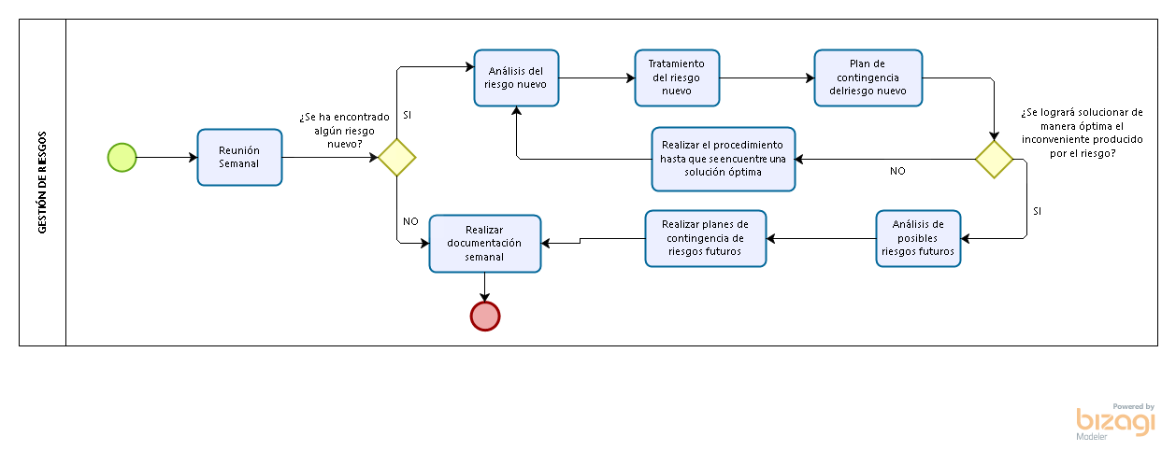

**Ilustración 4.** Elaboración Propia. Proceso de gestión de riesgos del proyecto.

## **Aseguramiento de calidad**

El grupo de trabajo se guiará para el control de calidad en los estándares:

* ISO/IEC/IEEE 29119-1
* ISO/IEC/IEEE 29119-2
* ISO/IEC/IEEE 29119-3
* ISO 9126

Se realizará un documento correspondiente para el aseguramiento de calidad, garantizando que el trabajo entregado cumple con las métricas de los estándares anteriormente mencionados (ver Documento de Control de Calidad). Como se sabe, “El control de calidad se realizará en su forma más básica, basándonos en la verificación, validación y revisiones” *(Sommervile, 2005)*. Sommerville sugiere que el proceso se lleve a cabo de la siguiente manera como se muestra en el siguiente gráfico:

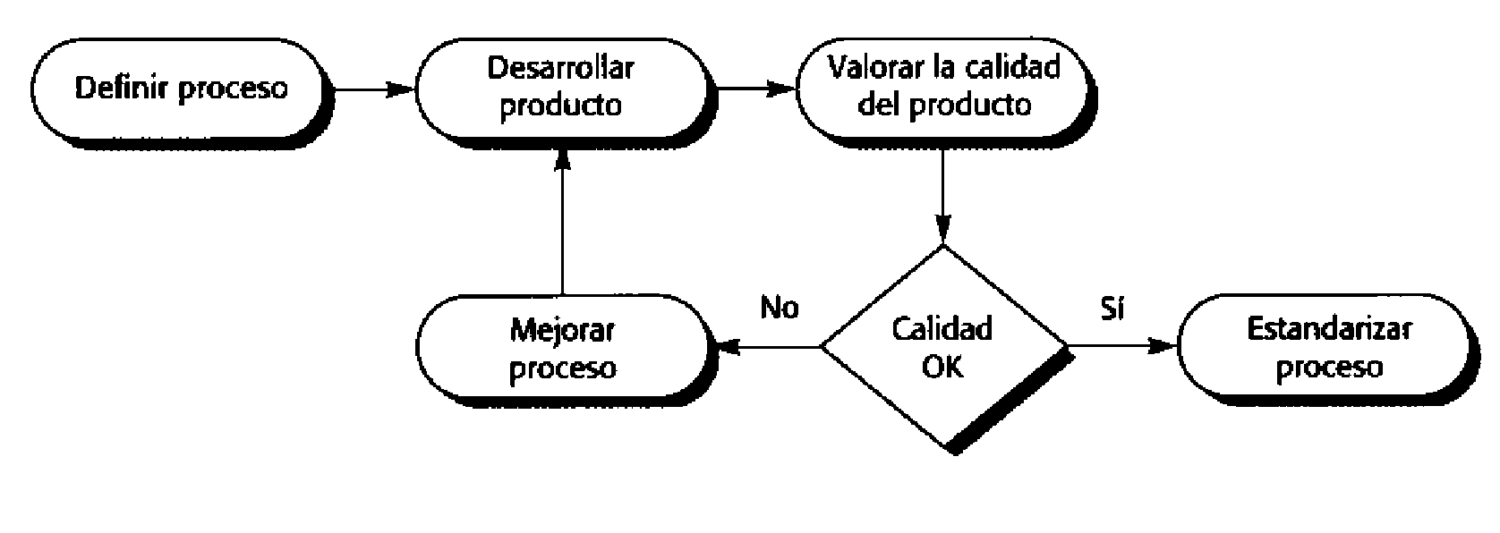

**Ilustración 5.** Proceso de control de calidad, tomado de (Sommervile, 2005).

#### **Verificación**

En cuanto a este elemento, la teoría dice: “El papel de la verificación comprende comprobar que el software está de acuerdo con su especificación. Se comprueba que el sistema cumple los requerimientos funcionales y no funcionales que se le han especificado.” *(University of Cantabria (Spain), 2011)*

#### **Validación**

De acuerdo a la teoría “La validación es un proceso más general. Se debe asegurar que el software cumple las expectativas del cliente. Va más allá de comprobar si el sistema está acorde con su especificación, para probar que el software hace lo que el usuario espera a diferencia de lo que se ha especificado.” *(University of Cantabria (Spain), 2011)*

A partir de lo anterior, para evitar toda clase de problemas, se decide utilizar el ejemplo de producción planteado por Sommerville, por medio de la ilustración 4 donde se muestran las etapas que se llevan a cabo para realizar el control de calidad.

En cuanto al siguiente gráfico, se detalla el proceso de control de calidad según el tipo de entregable que se trate: (Documentos, Casos de Uso, Código, Requerimientos y modelos).

La etapa de creación es la generación de un artefacto desde ceros, por lo cual es bastante probable que ocurran errores. Se realizan borradores los cuales se van refinando hasta que se tiene un texto base para seguir a la etapa de producción, donde se hacen los últimos ajustes en términos de reglas, lineamientos, estilo, entre otros, para, finalmente efectuar la impresión.

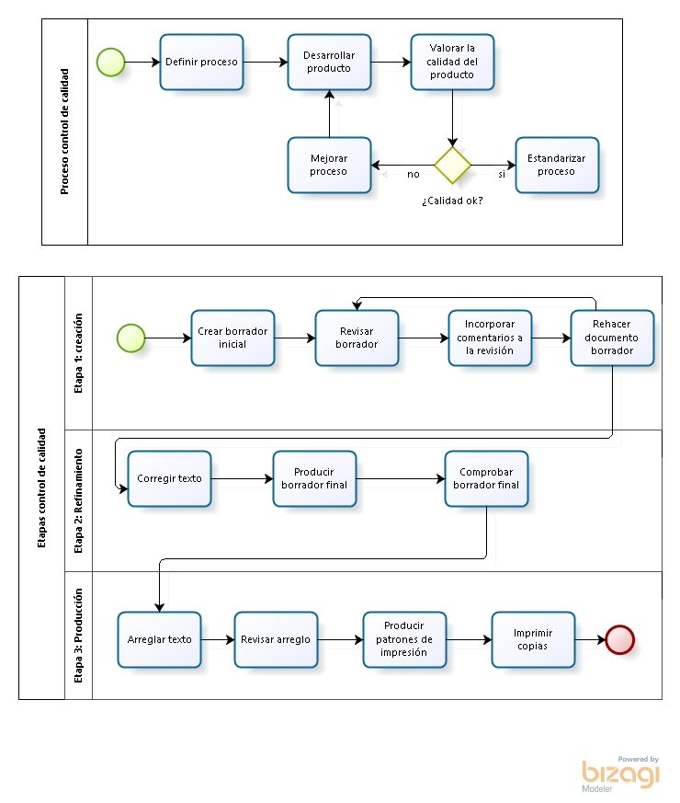

**Ilustración 6.** Etapas de control de calidad, Adaptado de (Sommervile, 2005).

A continuación, se enuncia el proceso de aseguramiento de calidad para cada uno de los elementos relevantes a entregar para el presente trabajo de grado.

#### **Documentos**

El documentador inicia el proceso estableciendo una sección del documento, para esto, debe completar primero una sub-sección o esqueleto de dicho documento y acto seguido presentarla a los demás integrantes del grupo para que ellos, aparte de colaborar en la documentación de la sub-sección, sean quienes apliquen la verificación y la validación del documento.

Si alguno de los miembros del grupo encuentra que el documento no pasa el control de calidad, retroalimenta las correcciones pertinentes para que el documentador o cualquier otro integrante las corrija. Cuando no se tengan correcciones, ésta subsección se pasa al documento oficial.

* **Verificación:** El documentador revisará que se cumpla con las métricas establecidas.
* **Validación:** Todos los miembros del grupo leen el documento de una manera objetiva, tratando de entender qué quiere decir cada sección sin necesidad a recurrir a una explicación adicional técnica.

#### **Casos de uso**

El diseñador inicia el proceso estableciendo un caso de uso, acto seguido se presenta a los demás miembros para que ellos sean quienes apliquen la verificación y la validación del mismo.

Si alguno de los integrantes encuentra que no se cumple con los aspectos establecidos, retroalimenta las correcciones pertinentes para que el diseñador las corrija. Cuando no se tengan correcciones, ése caso de uso se añade a la especificación oficial de los casos de uso, para ser presentado a los usuarios finales.

* **Verificación:** los integrantes del grupo se aseguran que cada caso de uso cumpla con el objetivo establecido dentro del alcance del proyecto, también revisan que sea asignado al actor que le corresponde.
* **Validación:** al ponerse en los zapatos del usuario final, se asegura que se comprenda las funciones básicas de cada uno de los actores del sistema.

#### **Código**

El programador inicia el proceso estableciendo uno de los métodos que hará que el prototipo cumpla con su objetivo, acto seguido lo presentará a los integrantes del grupo para que estos sean quienes apliquen la verificación y la validación.

Si alguno de los integrantes del grupo encuentra que no se cumple con los aspectos mínimos para aceptarlo, retroalimenta las correcciones pertinentes para que el programador las corrija. Cuando no se tengan correcciones, este módulo se integrará al sistema total en la rama de desarrollo que se encuentra.

* **Verificación:** Los integrantes del grupo revisarán que el módulo cumpla el fin establecido mediante pruebas unitarias y pruebas de funcionamiento para saber si está cumpliendo o no con lo que se le pidió.
* **Validación:** Se realizará una prueba final con todas las funcionalidades establecidas a los conductores de transporte de carga terrestre, para evaluar el sistema total en todas sus funcionalidades y servicios.

#### **Requerimientos**

El diseñador inicia el proceso estableciendo un requerimiento, acto seguido presentarla a los integrantes del grupo para que estos sean quienes apliquen las pruebas de verificación y la validación del mismo.

Si alguno de los integrantes del grupo encuentra que no se cumple con los aspectos establecidos, retroalimenta las correcciones pertinentes para que el diseñador las corrija. Cuando no se tengan correcciones, ése caso de uso se añade a la especificación oficial de los casos de uso.

* **Verificación:** Los integrantes del grupo se aseguran que cada requerimiento cumpla con uno o varios casos de uso del proyecto.
* **Validación:** Se asegura que se comprenda tanto requerimientos funcionales y no funcionales del sistema como un todo.

#### **Diseño**

El diseñador inicia el proceso estableciendo la arquitectura del sistema de información colaborativo, acto seguido lo presenta a los demás integrantes del grupo para que ellos, sean quienes apliquen la verificación y la validación.

Si alguno del grupo encuentra que no se cumple con las métricas establecidas, retroalimenta las correcciones pertinentes para que el diseñador las corrija. Cuando no se tengan correcciones, éste modelo será presentado como la arquitectura base para la construcción del prototipo.

* **Verificación:** Todos los integrantes del grupo revisan que todas las interfaces del sistema sean representadas dentro de la arquitectura, comparando el prototipo funcional con lo allí representado.
* **Validación:** Entender de manera sencilla, el modelo del sistema de información colaborativo presentado.

# **REFERENCIAS**

Cockburn, A. (mayo de 2008). *Using Both Incremental and Iterative Development. In Using Both Incremental and Iterative Development* (pp. 28-30). The Journal of Defense Software Engineering.

Larman, C. (2004). *Iterative, Evolutionary and Agile Models*. En UML and Patterns (págs. 13-21).

Materialize. (noviembre de 2017). *Materialize CSS*. Obtenido de http://materializecss.com/

Proyectos Ágiles. (s.f.). *Qué es SCRUM*. Obtenido de https://proyectosagiles.org/que-es-scrum/

Ries, E. (2011). *The Lean Startup: How Today's Entrepreneurs Use Continuous Innovation to Create Radically Successful Businesses*. Crown Publishing.

Sommervile, I. (2005). *Ingenieria de Software*. En *Ingenieria de Software* (págs. 61-69). Pearson.

Tu Salario. (noviembre de 2017). *Tusalario.org/Colombia*. Obtenido de Compara Tu Salario: https://tusalario.org/colombia/Portada/tusalario/compara-tu-salario?job-id=2512010000000#/

University of Cantabria (Spain). (2011). *Obtenido de Ingeniería de Software - Verificación y Validación*: http://www.ctr.unican.es/asignaturas/Ingenieria_Software_4_F/Doc/M7_09_VerificacionValidacion-2011.pdf

# **ANEXOS**

* [Diagrama de Gantt - SOLVO](Anexo_Gantt_Solvo.xlsx)
* [Anexo Asignación de Presupuesto - SOLVO](Anexo_AsignaciónPresupuesto_Solvo.xlsx)